Администрация муниципального образования «Город Астрахань»
ПОСТАНОВЛЕНИЕ
21 июля 2017 года № 4308
«О внесении изменений в постановление администрации муниципального образования «Город Астрахань» от 30.11.2015 №8264»
В целях популяризации предпринимательской деятельности среди молодежи города Астрахани в рамках реализации муниципальной программы «Развитие субъектов малого и среднего предпринимательства и повышение инвестиционной привлекательности города Астрахани»,
ПОСТАНОВЛЯЮ:
- Внести в постановление администрации муниципального образования «Город Астрахань» от 30.11.2015 № 8264 «Об утверждении Порядка реализации проекта «Школа молодого предпринимателя» на территории муниципального образования «Город Астрахань» с изменениями, внесенными постановлением администрации муниципального образования «Город Астрахань» от 06.03.2017 № 1387 (далее - постановление), следующие изменения:
  - Приложение 5 к Порядку признать утратившим силу.
  - Прилагаемое к настоящему постановлению приложение 1 считать приложением 5 к Порядку.
  - Состав Экспертного совета проекта «Школа молодого предпринимателя» изложить в новой редакции, согласно приложению 2 к настоящему постановлению.
- Управлению информационной политики администрации муниципального образования «Город Астрахань» разместить настоящее постановление администрации муниципального образования «Город Астрахань» на официальном сайте администрации муниципального образования «Город Астрахань».
- Управлению контроля и документооборота администрации муниципального образования «Город Астрахань» внести соответствующие изменения в поисково-справочную систему распорядительных документов администрации муниципального образования «Город Астрахань».
- Контроль за исполнением настоящего постановления администрации муниципального образования «Город Астрахань» оставляю за собой.
Глава администрации О.А. Полумордвинов
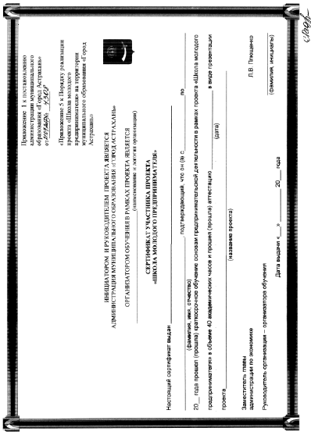

Приложение 2
к постановлению администрации муниципального образования
«Город Астрахань»
от 21.07.2017 № 4308
«Утвержден постановлением администрации муниципального образования «Город Астрахань»
от 30.11.2016 №8264

СОСТАВ
Экспертного совета проекта «Школа молодого предпринимателя» Члены экспертного совета:
- Заместитель главы администрации по экономике администрации муниципального образования «Город Астрахань», председатель экспертного совета
- Начальник управления торговли и предпринимательства администрации муниципального образования «Город Астрахань», заместитель председателя экспертного совета
- Представитель управления по связям с общественностью администрации муниципального образования «Город Астрахань»
- Полномочный представитель главы администрации по патриотическому воспитанию и взаимодействию с общественными организациями администрации муниципального образования «Город Астрахань» (по согласованию)
- Представитель фонда «Наше будущее» (по согласованию)
- Представитель Астраханской региональной общественной организации «Палата недвижимости» (по согласованию)
- Представитель Астраханского областного отделения Общероссийской общественной организации малого и среднего предпринимательства «Опора России» (по согласованию)
- Депутат Городской Думы муниципального образования «Город Астрахань» (по согласованию)»
Секретарь Экспертного совета
- Ведущий экономист отдела поддержки малого и среднего предпринимательства управления торговли и предпринимательства администрации муниципального образования «Город Астрахань».

